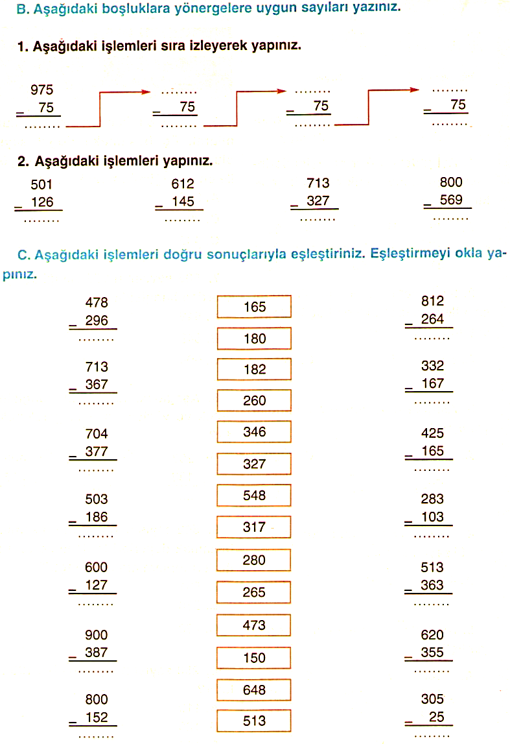
ÇIKARMA İŞLEMLERİ

3.SINIF ÇIKARMA İŞLEMLERİ

1.Aşağıdaki çıkarma işlemlerini yapınız.
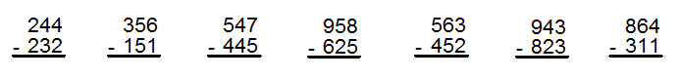

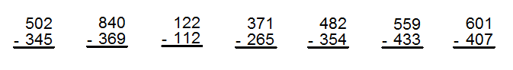

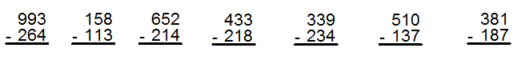

2.Verilen ilk işlemden başlayarak bulduğun farkları ok ile gösterilen eksilen kısmına yaz ve en sonunda yıldızın değerini bul.

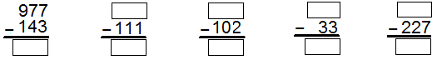

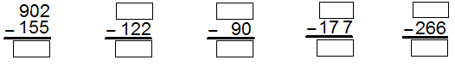

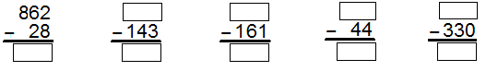

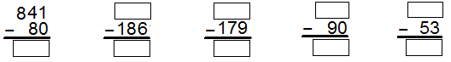

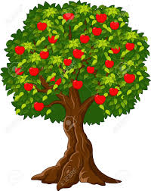
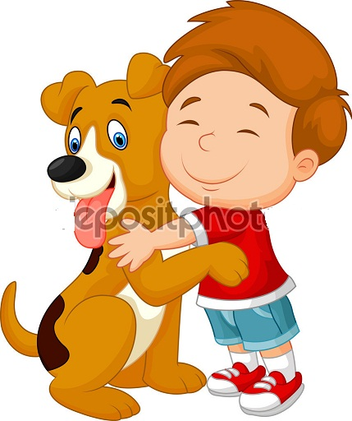
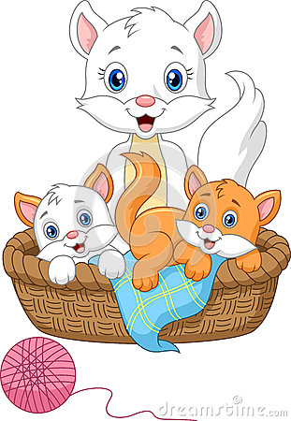

İş, Oluş ve Hareket Bildiren Sözcükler
Anne kedi, yavrularıyla oynuyor. (Anne kedinin yaptığı işi bildiriyor.)
Talat yerinden fırladı. (Talat’ın yaptığı hareketi bildiriyor.)

Ağaçtaki elmalar kızarmış. (Elmaların durumuyla ilgili bir oluş bildiriyor.)

Ali, köpeği görünce çok sevindi. (Ali’nin yaşadığı duyguyu anlatıyor.)

Oynuyor, fırladı, kızarmış, sevindi sözcükleri iş, oluş ve hareket bildirmektedir.
Cümle kurarken iş, oluş ve hareket bildiren sözcükler kullanırız. İş, oluş ve hareket bildiren sözcüklere eylem (Fiil) diyoruz.

Görsellere göre noktalı yerlere varlıkların yaptıkları iş ve hareketleri bildiren sözcükler yazınız.
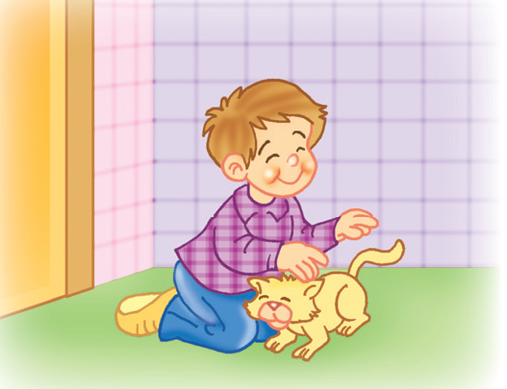
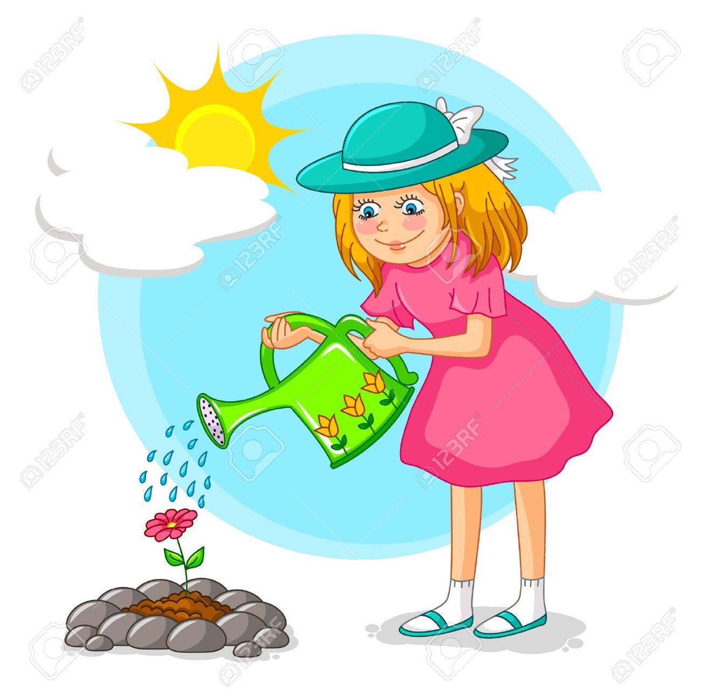
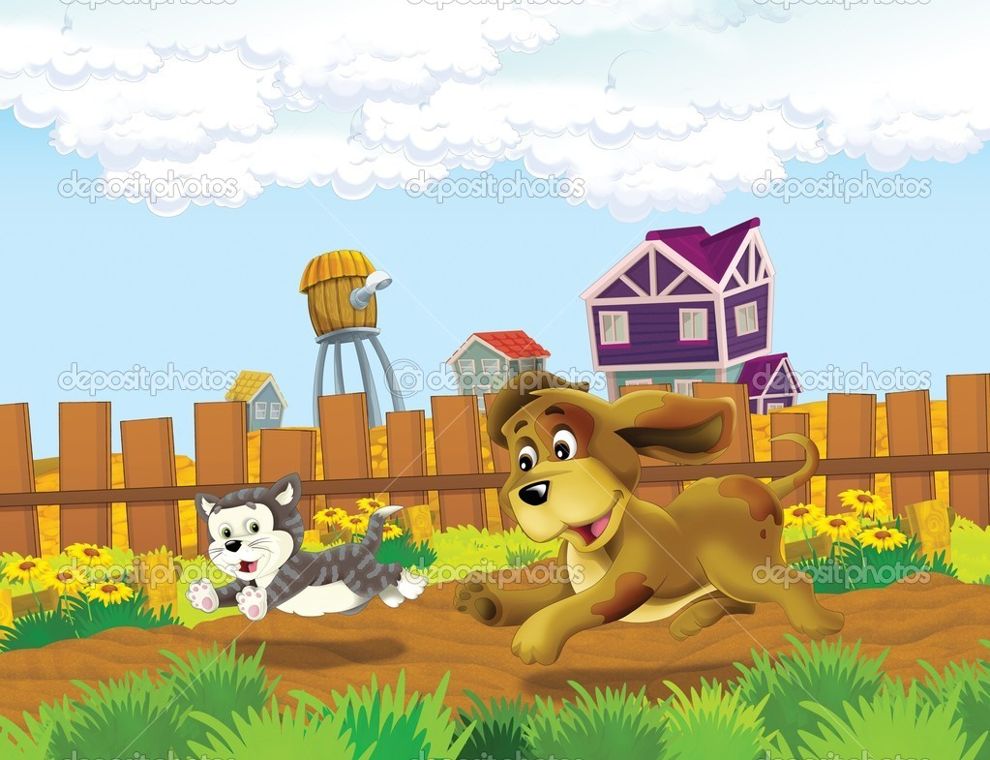
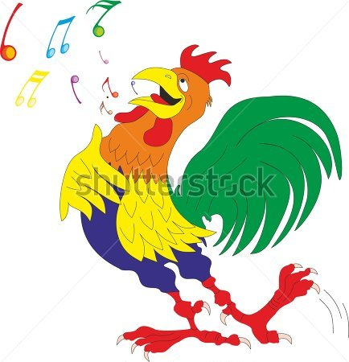
Ahmet kediyle .................................

Zeynep, çiçekleri .................................

Tekir,Karabaş’tan ......................................
Horoz güzel ...................................

Cümle kurarken eylem bildiren sözcükler kullanırız. Eylem bildiren sözcükler çıkarıldığında cümlenin anlamı bozulur.
Haydi, çocuk odasına gidelim.
Parkta oynadık bütün gün.
!!!! İş ve eylem bildiren sözcükler cümlelerin değişik yerlerinde olabilir

- Cümlelerdeki iş, oluş ve hareket bildiren sözcükleri bulup yazınız.
- Şebnem, radyonun sesini açtı. …açtı….
- Balkona oturdu, yoldan gelip geçen insanları izledi . ………………….
- Şiddetli rüzgâr, ağaçların dallarını koparırcasına sallıyordu. ……………………..
- Yarın çok kar yağacakmış. ………………………………
- Ispanak yemeğini çok severim. …………………….…
- Koştu, düştü, yüksek sesle ağlamaya başladı. …………………………
- Hediyesini alınca gözleri doldu. …………………………….

Aşağıdaki cümleleri sözcüklerin uygun olanlarıyla tamamlayınız.
Söktü - söylüyor- kapattı - içmedi – aldınız - yaptı -fırlattı – geçti - diktik - söylemedi

- Pamuk, sütünü ..............................., hastalandı.
- Yeşil ışığın yanmasını beklemeden .................... karşıya.
- Nereden ............................... bunları?
- Ağladığını görmesinler diye ....................... yüzünü.
- Kitabındaki etiketini ..............................., yeniden yapıştırdı.
- Topu basketbol potasına ...............................
- Ahmet, yoğurdu su ile karıştırarak ayran ....................
- Neler ............................... bu çocuk?
- Evimizin bahçesine kırmızı güller …………………
- Bana kaleminin kaybolduğunu…………………………

VARLIKLARIN YAPTIĞI İŞLERİ BULUP YAZINIZ
Kalem | Kalem yazar. | yazar
Lamba |  | dalgalanır
Soba |  | biçer
Ateş |  | keser
Tutkal |  | çalar
Terazi |  | yüzer
Testere |  | ısıtır
İlaç |  | aydınlatır
Çiçek |  | yanar
Sabun |  | iyileştirir
Kayık |  | taşır
Zil |  | temizler
Bıçak |  | yapıştırır
Otobüs |  | kokar
Bayrak |  | tartar
Aşağıdaki sözcükleri iş, oluş ve hareket bildirecek şekilde birer cümlede kullanınız.

Kayboldu | Köpeğim sokakta kayboldu.
Ütüledi
Çalışıyor
Oturacak
Büyüdü
Yapacak
Sevdi

